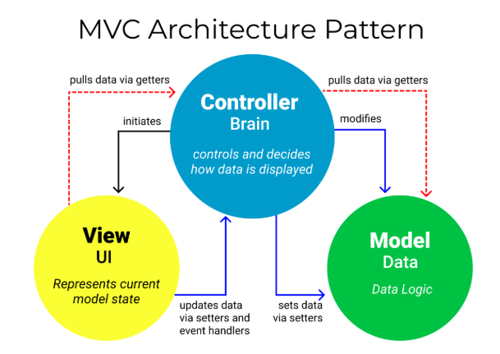
https://www.freecodecamp.org/news/the-model-view-controller-pattern-mvc-architecture-and-frameworks-explained/
leer los SP https://github.com/jamesmosq/GUI/blob/main/GUI/db_SP
El Modelo-Vista-Controlador (MVC) es un patrón de arquitectura de software que divide una aplicación en tres componentes interconectados para una mejor organización y mantenimiento. El Modelo maneja los datos y la lógica de negocio, la Vista se encarga de la presentación al usuario, y el Controlador actúa como intermediario, gestionando la interacción entre el Modelo y la Vista. Esta separación de preocupaciones mejora la reutilización de código y facilita la colaboración entre los desarrolladores.
Componentes del MVC
- Modelo
  - Función: Gestiona los datos y la lógica de negocio de la aplicación. Se encarga de acceder a la base de datos, aplicar reglas de negocio y validar la información.
  - Independencia: No tiene conocimiento de la Vista ni del Controlador; responde a las peticiones del Controlador.
- Vista
  - Función: Representa la información al usuario y se encarga de la interfaz gráfica o página web. Su única responsabilidad es mostrar los datos en un formato adecuado.
  - Interacción: Muestra la información que recibe del Modelo y puede enviar las interacciones del usuario al Controlador.
- Controlador
  - Función: Actúa como intermediario, recibiendo las entradas del usuario y enrutando la lógica.
  - Flujo: Recibe la solicitud del usuario, consulta al Modelo para obtener los datos necesarios y, luego, le indica a la Vista qué debe mostrar.
¿Cómo funciona?
- El usuario interactúa con la Vista (por ejemplo, haciendo clic en un botón).
- La Vista notifica al Controlador sobre la acción del usuario.
- El Controlador procesa la solicitud, interactuando con el Modelo para obtener o modificar datos.
- El Controlador actualiza la Vista con los nuevos datos o con la respuesta de la aplicación.
Ver el video: https://www.youtube.com/watch?v=UU8AKk8Slqg
Leer: https://developer.mozilla.org/es/docs/Glossary/MVC
Leer: https://www.freecodecamp.org/espanol/news/el-modelo-de-arquitectura-view-controller-pattern/

